**物件導向期中報告**

程式名稱：終極密碼

程式介紹：

是一款經典的小遊戲，由玩家輸入一個數字區間（例如1~10），系統會從此區間中隨機取一個整數作為密碼，而玩家必須猜出密碼為何。猜數字的過程中，系統會告訴玩家猜的數字太大還是太小，直到玩家猜中密碼。而猜的次數越少者成績越高。

程式截圖：

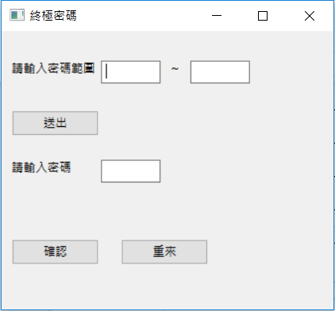

操作步驟：

1. 在「請輸入密碼範圍」右邊兩個文字框分別輸入數字的下線與上限，並且按下「送出」。
2. 在「請輸入密碼」右邊的文字框輸入想猜的數字，並且按下「確認」。
3. 若數字猜得太大或太小，系統會出現提醒，並記錄玩家猜了幾次，直到猜中為止。
4. 按下「重來」密碼會依據先前輸入的密碼範圍重新設定密碼，先前所猜的次數也將重置。

實際操作：

1. 輸入密碼範圍為1~10，並按下送出。

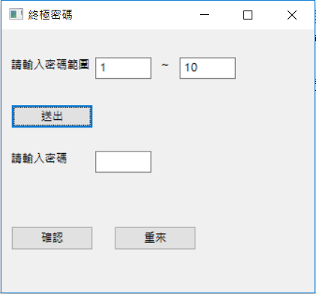

1. 輸入密碼為1，並按下確認。下方出現「數字太小」的提示，並記錄「你已猜了1次」。

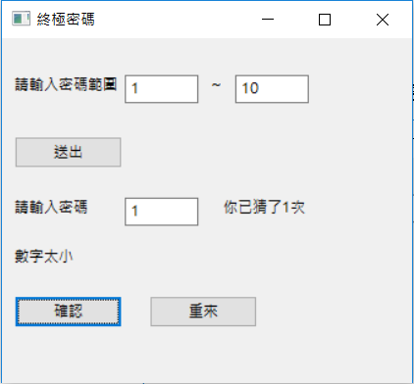

1. 輸入密碼為10，並按下確認。下方出現「數字太太」的提示，並記錄「你已猜了2次」。

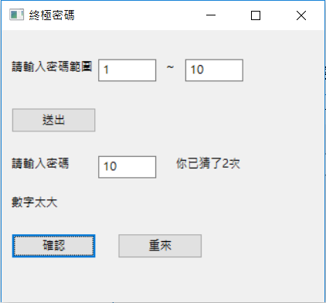

1. 若猜的數字超出玩家自己設定的範圍，程式也會出現提醒。

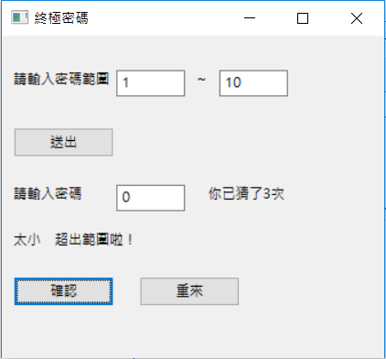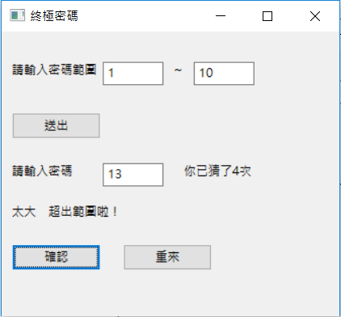

1. 猜中啦！

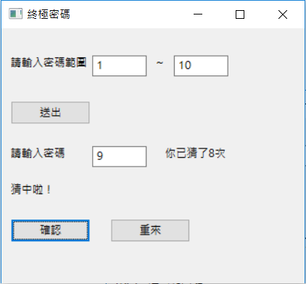

1. 按下重來可重置密碼。

